نحوه ساخت و طراحی گزارش برای NETSIS :

ما فلدری داریم که شامل 3 فایل bcek و c و یک فایل با پسوند .fr3 می باشد

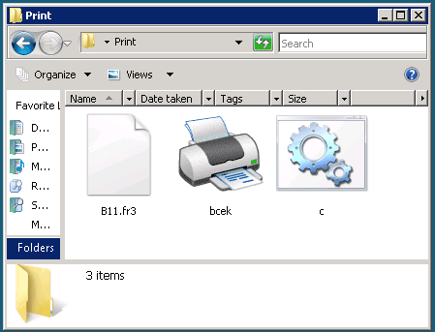

در ابتدا ما نیاز داریم که مشخص کنیم برای فرمت گزارشمان از چه سروری کدام ویو را با کدام پارامترها و... می خواهیم .

برای انجام این تنظیمات روی فایل c کلیک راست کرده گزینه Edit را انتخاب می نمائیم . در شکل زیر ترتیب اطلاعات برای تعیین

مسیر دیزاین مشخص شده است :

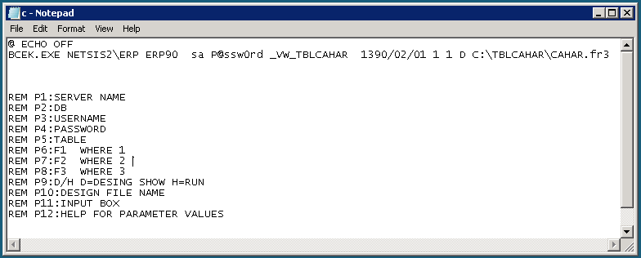

بعد از ست کردن اطلاعات نوبت به دیزاین فرم چاپی می رسد.

برای دیزاین فرم چاپی روی فایل c دابل کلیک کرده ، فرم دیزاین را مشاهده کرده و فیلدهای ویو مربوطه را از قسمت داده ها در

جای مناسب روی فرم قرار می دهیم.البته قبل از شروع دیراین باید ویوی مربوط به دیزاین مورد نظر را در SQL نوشته و در اینجا

از ستون کناری هر فیلد را در قسمت مربوطه قرار می دهیم.

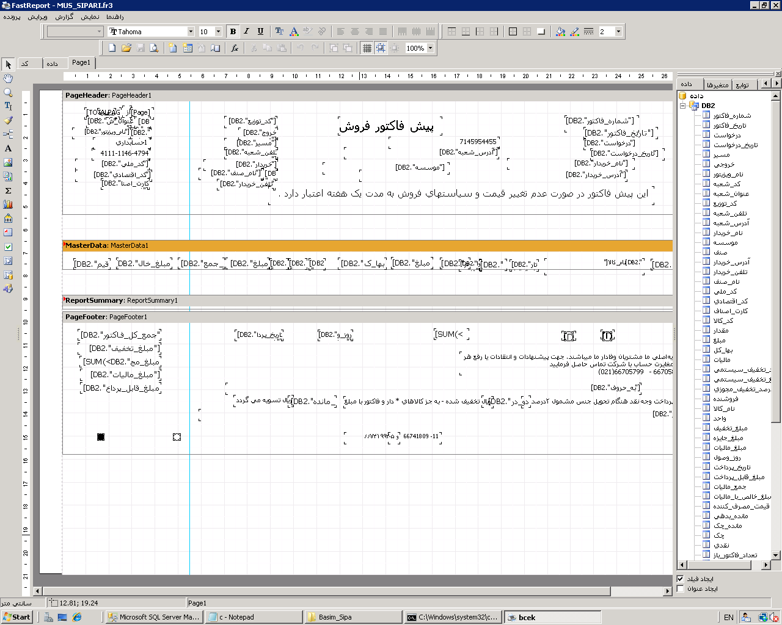

برای داشتن Preview از فرم از کلیدهای CTRL+P استفاده می کنیم.

مرحله آخر اضافه کردن فرمت چاپ تنظیم شده به Netsis می باشد .

نکته : هنگام نوشتن ویوی مربوطه در SQL باید یک شرط را مدنظر قرار داد و آن این است که ویو حتما باید از 3 ستون به نام های F1.,F2 F3 تشکیل بشود.

هنگامی که صفحه ی فست ریپورت باز می شود،باید شامل 3 قسمت زیر باشد :

Page Header

Master Data

Page Footer

اگر این 3 قسمت بروی صفحه جدید باز شده نبودند،مطابق شکل زیر می توانید با استفاده از Toolbar کناری این بخش ها را به

.صفحه اضافه کنید :

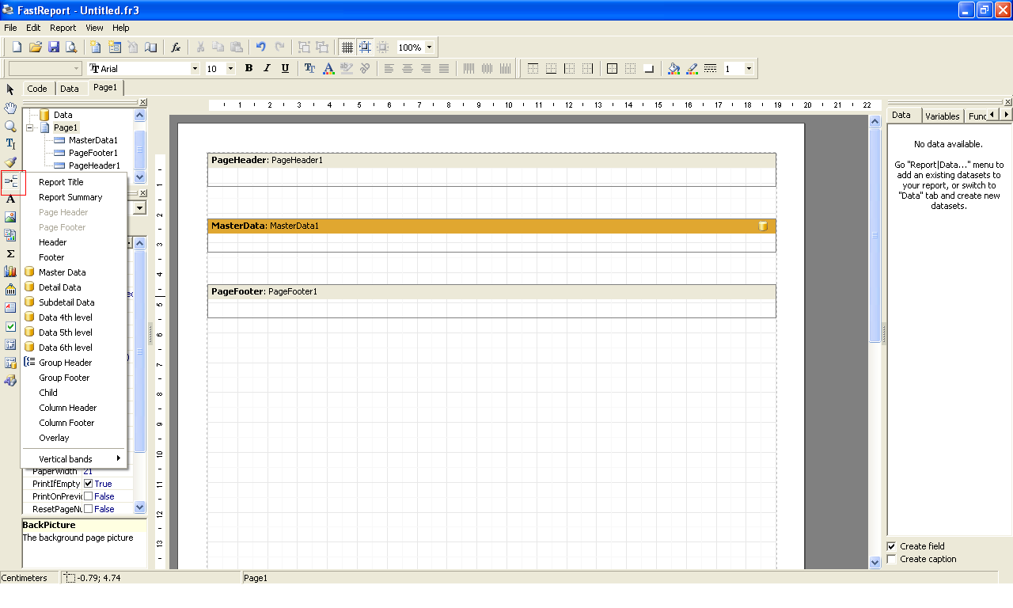

برای وارد کردن ویوی نوشته شده به ستون سمت راست صفحه باید از گزینه ی Report در بالای صفحه استفاده کرده سپس گزینه

Data را انتخاب کرده و ویوی نوشته شده را وارد سیستم نمایید.

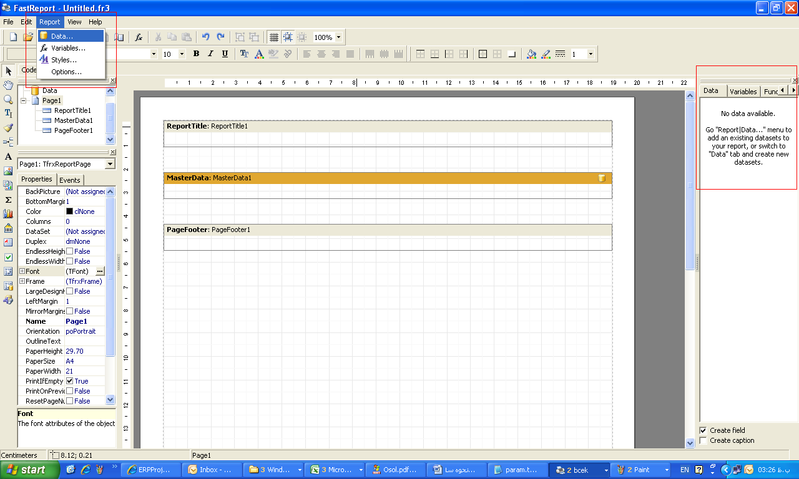

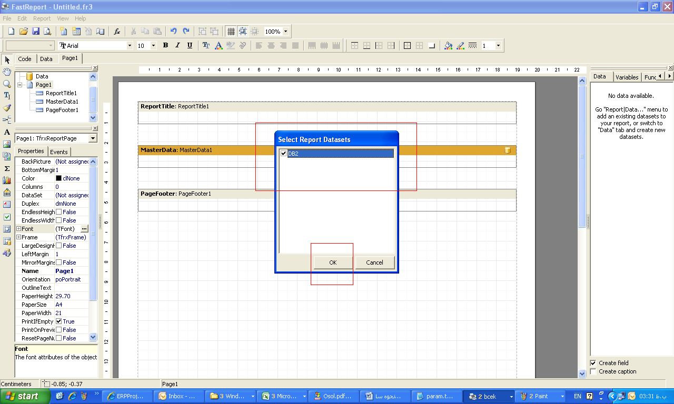

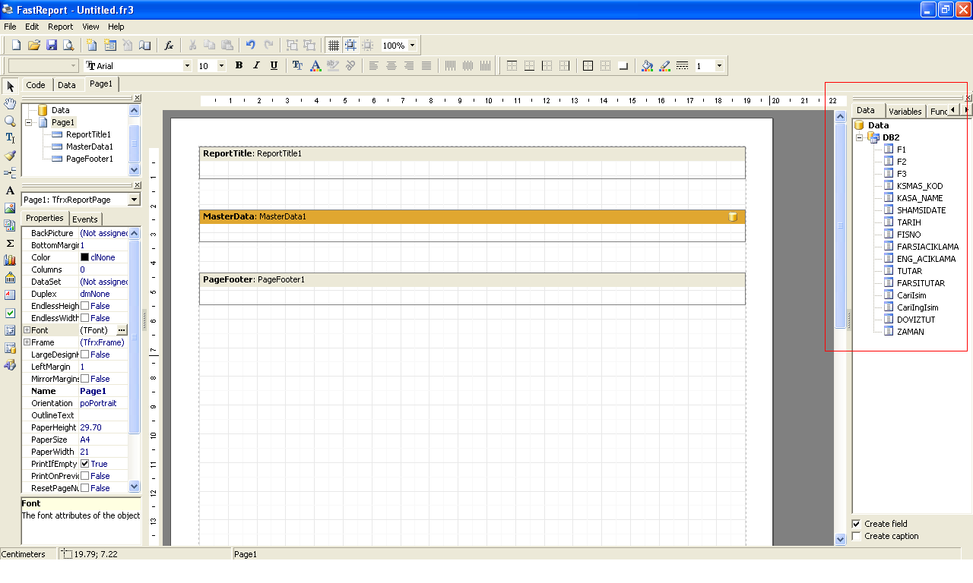

همچنین برای وار کردن فیلد یادداشت مطابق شکل زیر عمل می کنیم :

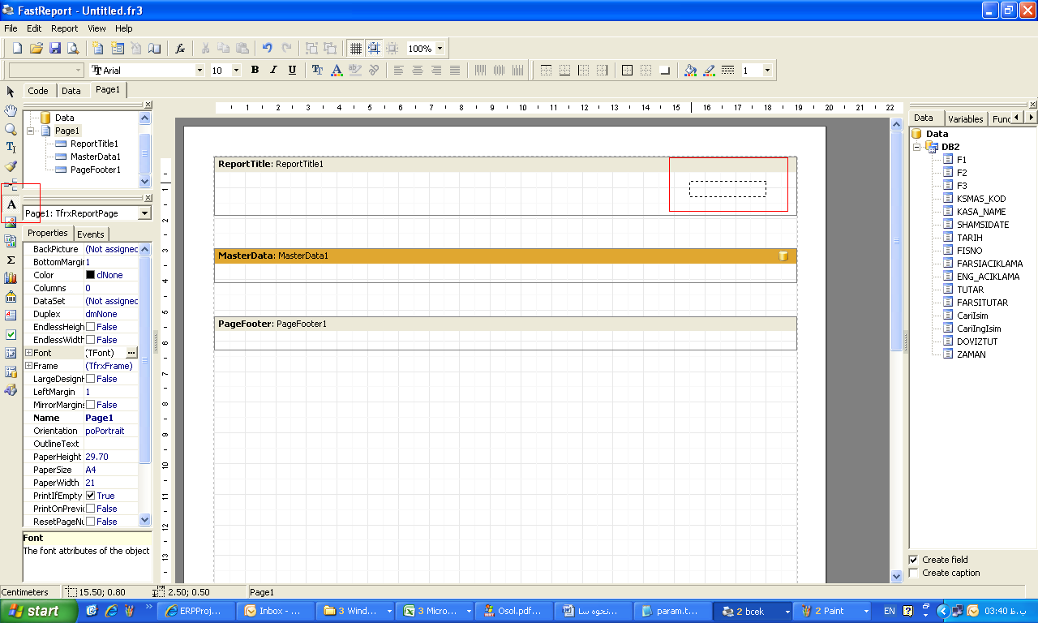

سپس یادداشت مورد نظر را وارد می کنیم :

